NLP-LAB4
B1121123 電機四甲 巫煊崴
目錄
上課筆記 2
LLM 2
In-context Learning 2
大力出奇蹟? 3
檢索增強生成 (RAG) 3
LLM Function Calling 4
問題討論 5
請說明你的 Round 1 Prompt 做了什麼核心修改？(10%) 5
請說明你的 LLM 在 FC 的過程遇到什麼問題，你如何解決問題？(10%) 5
為什麼LLM可以回答「最新的科技(tech)新聞」？流程是什麼？ (10%) 6
請將 LLM 使用自訂工具進行 FC 後的結果截圖，並介紹你所自訂的工具、流程、以及結果 (10%) 7
[加分題] 請比較至少 2 種 LLM 的結果 (10%)請分別跑 run_tests，把產出檔重新命名為 fc_log_<模型名>.json 一併繳交，並在報告中分析差異，若有修改 fc_utils.py 中的內容，請一併於報告中詳述 7

註:此篇報告使用 gemini 幫忙

上課筆記

LLM
Transformer 架構的兩大分支：Encoder-only（以 BERT 為代表，擅長理解）與 Decoder-only（以 GPT 系列為代表，擅長生成）。 模型運作的核心是「文字接龍」（Next-word prediction），透過在大量資料上進行預訓練（Pre-training）來學習語言規律，再針對特定任務進行微調（Fine-tuning）。
從 2018 年的 BERT 到 2025 年參數量達到 1,000B (1兆) 的 Qwen3-Max，顯示出模型能力的提升與規模密切相關 。

In-context Learning
模型直接根據輸入的 Prompt完成任務，過程中不會更新模型的參數（No gradient updates） 。 這些情境學習設定的表現，通常遜於傳統的微調（Fine-tuning）方法 。
1. 零樣本學習 (Zero-shot)
- 模型僅根據任務的自然語言描述來預測答案，沒有提供任何範例 。
- 例子：輸入「Translate English to French:」（任務描述）後直接接著「cheese =>」（提示語），模型必須僅憑指令完成翻譯 。
2. 單樣本學習 (One-shot)
- 除了任務描述外，模型還會看到一個具體的任務範例 。
- 例子：先給出「sea otter => loutre de mer」這個例子，讓模型觀察翻譯的對應關係與格式，再要求其翻譯「cheese =>」 。
3. 少樣本學習 (Few-shot)
- 除了任務描述，模型還會看到數個任務範例 。
- 例子：投影片展示了給予三個範例（海獺、薄荷、長頸鹿玩偶）的情況，最後才給出「cheese =>」 。這能幫助模型更精準地抓到任務的模式與預期輸出的風格。

大力出奇蹟?
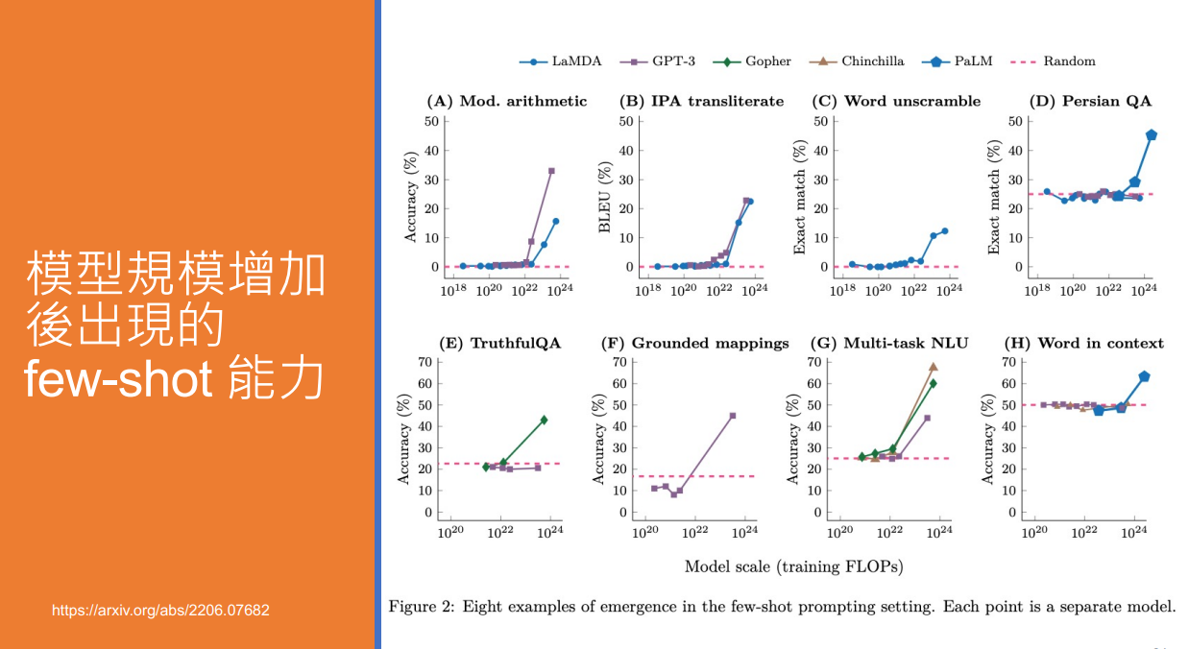
老師上課投影片展示了大型語言模型的一個現象：當模型規模（訓練所需的運算量 FLOPs）增加到一定程度時，Few-shot 的能力會突然出現 。
在圖表（A）到（H）中可以看到，當運算量低於某個臨界值時，模型在算術（Mod. arithmetic）、波斯語問答（Persian QA）或文字重組（Word unscramble）等任務上的表現幾乎與隨機猜測（Random）無異 。，但一旦跨越特定門檻，模型的準確率（Accuracy）或 BLEU 分數會呈現指數級成長 。
這證明了規模（Scale）本身就是一種品質。許多複雜的認知能力並非透過特殊演算法設計而來，而是當模型變得足夠大時自然產生的結果 。

檢索增強生成 (RAG)
解決 LLM 知識過時或缺乏私有領域知識的問題 。 RAG 是將資訊檢索（Information Retrieval）與 LLM 生成 結合 。
當使用者提問時，系統先從資料庫（如 Wikipedia 或公司政策）找出相關的文件片段 。 LLM 將這些片段作為參考背景（Context），生成更精確、有據可依的回覆 。

LLM Function Calling
是一項讓大型語言模型從「只會聊天」進化到「具備行動能力」的技術。
讓模型不再只是根據訓練數據瞎猜，而是能主動要求使用外部工具（如 API、資料庫或計算機）來解決問題。
當你問一個模型不知道的問題（例如：「現在東京的天氣如何？」），它不會一本正經地胡說八道，而是會意識到：「我需要呼叫 get_weather 這個函式，且參數是 city: Tokyo」。
Function Calling 的過程通常分為以下四個步驟：
- 定義工具（Function Definition）： 開發者先告訴模型有哪些工具可用。這通常是一段 JSON 描述，說明函式的名稱、功能以及需要哪些參數。
- 模型判斷（Model Decision）： 當使用者輸入問題時，模型會分析意圖。如果它覺得需要用到工具，它不會直接執行程式碼，而是輸出一段 JSON 格式的指令，告訴系統它想呼叫哪個函式。
- 系統執行（Tool Execution）： 你的後端程式（而非模型本身）接收到 JSON 後，實際去跑程式碼、串接 API 或查詢資料庫。
- 彙整回覆（Final Response）： 系統將執行結果（例如：東京現在 22°C）丟回給模型，模型再把這些數據轉化成自然語言回答使用者。
- 獲取即時資訊： LLM 的訓練資料是有截止日期的，透過 Function Calling 可以查詢最新的股價、新聞或天氣。
- 解決數學與邏輯短板： LLM 雖然擅長文字，但算數偶爾會出包。有了這個功能，它遇到複雜計算時會乖乖呼叫計算機或 Python 代碼，確保 100% 精準。
- 串接軟體生態系： 這讓 AI 可以直接幫你訂機票、發送 Slack 訊息或在資料庫中寫入資料，成為真正的「AI 代理人」（AI Agent）。
假設定義了一個函式 calculate_tax(income)：
- 使用者問： 「我今年賺了 100 萬，要繳多少稅？」
- 模型輸出： {"function": "calculate_tax", "arguments": {"income": 1000000}}
- 程式回傳： 50000
- 模型最後說： 「根據計算，您今年需要繳納 5 萬元的稅。」

問題討論

請說明你的 Round 1 Prompt 做了什麼核心修改？(10%)
1.明確指示當使用者提到兩支股票時，應優先使用 get_stock_price_diff 而非呼叫兩次單一查詢，這能節省 Token 消耗並提高回應效率。
2.加入範例(Few-Shot Prompting)，幫助模型理解 2330 這種代號應被放入 arguments 中，並確保閒聊時正確使用 final 欄位。
例如:
- 輸入：「AAPL 現在多少錢？」
輸出：{"tool": "get_stock_price", "arguments": {"symbol": "AAPL"}}
- 輸入：「你好，你是誰？」
輸出：{"final": "你好！我是你的 AI 助理，可以幫你查詢股價、天氣以及最新新聞。"}
- 輸入：「我想看 2330 和輝達的價差。」
輸出：{"tool": "get_stock_price_diff", "arguments": {"symbol_a": "2330", "symbol_b": "NVDA"}}

請說明你的 LLM 在 FC 的過程遇到什麼問題，你如何解決問題？(10%)
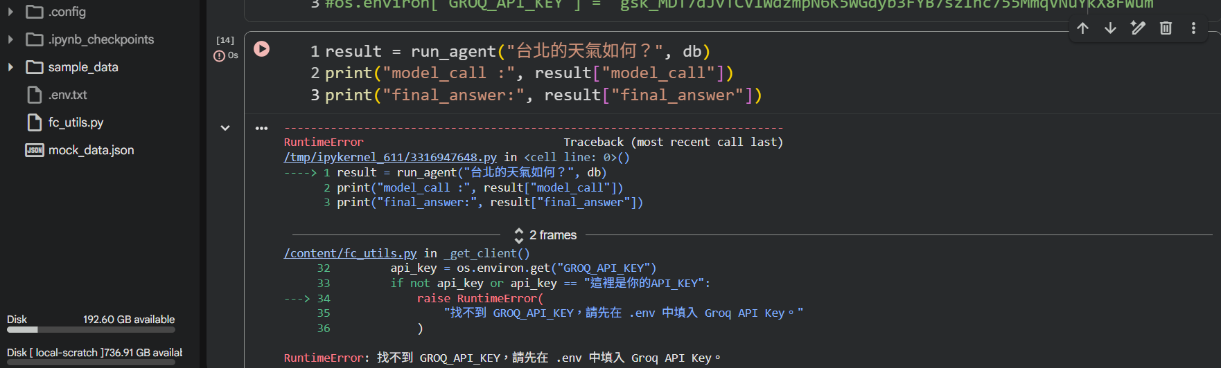
無法用.env.txt 呼叫 API ，所以我直接把 API key 寫在程式碼裡面
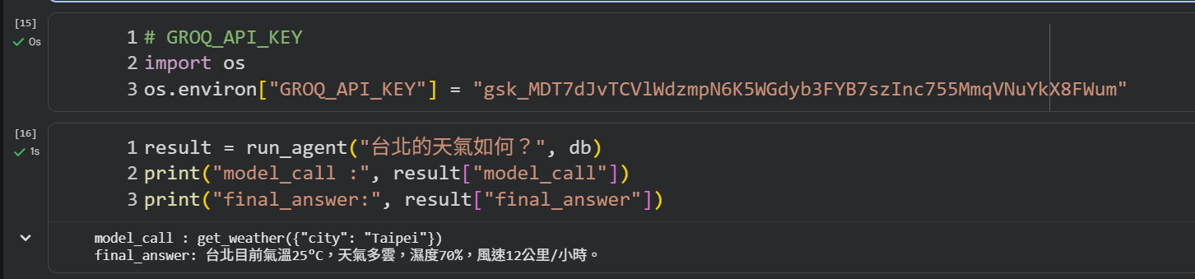

為什麼LLM可以回答「最新的科技(tech)新聞」？流程是什麼？ (10%)
雖然LLM的訓練資料有Knowledge Cutoff，但透過 function calling，可以調用外部的 Python 程式或 API 來獲取即時資訊。
整個流程可以拆解為以下階段：
在Round 1中，雖然模型具備處理自然語言的能力，但它無法直接感知當下的現實數據。當輸入「請給我最新的科技新聞」時，模型會根據 SYSTEM_PROMPT_R1 的約束，判斷此請求必須依賴外部工具。例如將「科技」映射為工具 get_news 所需的 category: "tech" 參數，並輸出一組僅包含指令的 JSON 物件，而非直接回答新聞內容。
隨後進入模型外部的 Python 環境。程式碼會透過 parse_json_output 解析模型給出的指令，並利用 handle_tool_call 將請求給至對應的檢索。程式會呼叫 lookup_db 函式進入 mock_data.json 資料庫，撈取 news 類別下 tech 分類的所有即時數據，如「GPT-5 發布」或「台積電製程量產」等標題與摘要。
最後是Round 2生成，利用 build_round2_prompt 將第一輪的問題與剛才查到的原始數據重新打包餵給模型。模型會看到真實的數據結果。確保了模型在回答時具備事實根據，而非僅憑記憶產生幻覺

請將 LLM 使用自訂工具進行 FC 後的結果截圖，並介紹你所自訂的工具、流程、以及結果 (10%)
使用自訂工具進行 FC 後的結果截圖:
我從 function_args 提取兩個 key（symbol_a 與 symbol_b），為了確保計算有意義，先檢查 a.get("currency") == b.get("currency")，這能避免錯誤地將美股（USD）與台股（TWD）的數值直接相減。再使用 abs() 計算價差，這樣無論使用者先輸入哪支股票，得到的都會是正數。使用 round(diff, 2) 處理浮點數精度問題，確保輸出的 JSON 格式，方便 LLM 在第二輪生成自然語言。

[加分題] 請比較至少 2 種 LLM 的結果 (10%)請分別跑 run_tests，把產出檔重新命名為 fc_log_<模型名>.json 一併繳交，並在報告中分析差異，若有修改 fc_utils.py 中的內容，請一併於報告中詳述
我選擇以下兩個模型llama-3.3-70b-versatile 、llama-3.1-8b-instant
兩者皆正確輸出題目的正確答案，輸出過程中明顯發現llama-3.1-8b-instant速度快很多，但為什麼速度差異這麼大？
llama-3.3-70b-versatile擁有約 700 億個參數。每生成一個 Token，GPU 都需要讀取並計算這700億個參數，運算花費極高。反觀llama-3.1-8b-instant僅有約80 億個參數。運算量大約只有 70B 的 1/9。在同樣的硬體資源下，它能以更快的速度完成矩陣運算。
雖然 70B 推理能力更強，但在本作業這種定義明確的 Tool Use 場景下，8B 展現了更高的部署價值
比較維度 | llama-3.3-70b-versatile | llama-3.1-8b-instant
正確性 | 完全正確 | 完全正確
回應速度 | 較慢，有明顯的延遲 | 極快，幾乎是瞬間產生
適用場景 | 適合處理複雜、需要多步推理的任務 | 適合簡單、格式固定且追求即時互動的任務
如果 8B 就能做對，使用 70B 在實際應用中會浪費過多運算資源。
註: 輸出結果在資料夾中

